PIT Mutation Tests

**Instruction Coverage**: Este critério matou 100% das mutações feitas no método longestPrefixOf, isto apenas com 3 casos de teste, o que mostra uma grande eficiência da parte deste critério no método em questão.

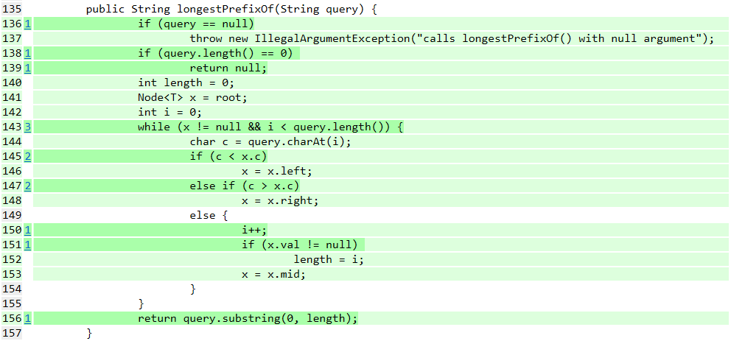

**Edge Coverage**: Este critério não conseguiu matar 2 mutações feitas no método longestPrefixOf, as mesmas foram a negação das condições na linha 145 e 147. Assim podemos verificar então que mesmo seguindo as regras de cobertura do critério, não significa que o mesmo cubra todo o método e que verifique o funcionamento correto do mesmo.

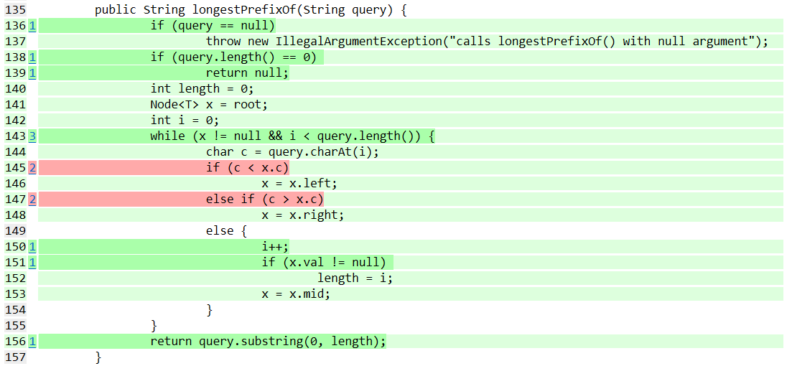

**Prime Path Coverage**: Neste critério de testes podemos verificar que se consegue matar todas as mutações geradas, o que foi notável foi que foram necessários um número elevado de testes para cobrir todos os *prime paths*. (Continuar)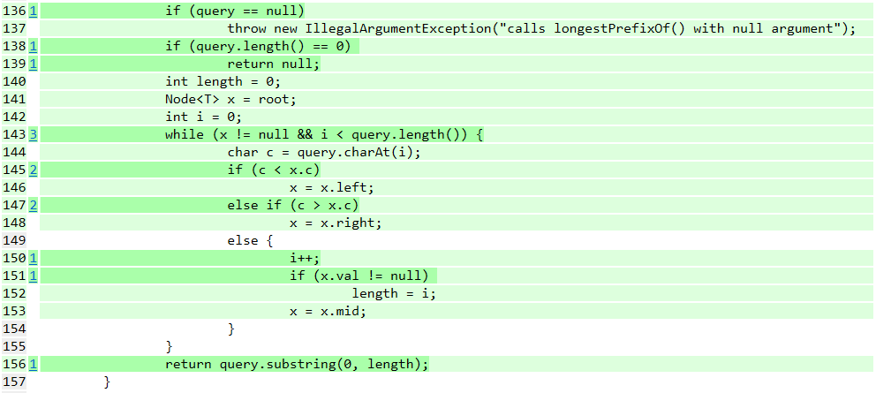

**All Uses Coverage**: Este critério foi capaz de matar todos os mutantes que foram feitos no método a avaliar. No entanto neste método foi necessário um maior número de testes relativamente a por exemplo o Instruction Criteria que obteve os mesmos 13 mutantes mortos. Não significa que seja pior, mas para o método em questão mostra que por vezes um critério mais simples que resulte em menos testes, poderá ser suficiente.

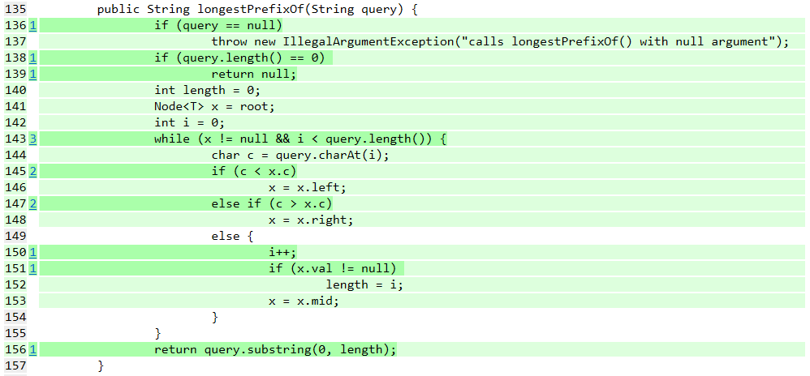

**General Active Clause Coverage**: Podemos neste tipo de teste lógico escolhido que o mesmo apesar de se focar nas clausular booleanas que não foi capaz de detetar a mutação feita na linha 147 que nega a clausula condicional. Isto mesmo criando todos os *test cases* necessários para cobrir todos os requisitos do critério, deixando assim 1 mutante por matar.

